Tillsynsbegäran – information om höga naturvärden i avverkningsanmälan Björnberget N i Bjurholms kommun

Detta dokument behandlar höga naturvärden i avverkningsanmälan Björnberget N i Bjurholms kommun. Denna avverkningsanmälan inkom 2025-07-27 och omfattar 29,2 ha.

Vi begär härmed att Skogsstyrelsen fattar beslut enligt miljöbalken som säkerställer att skogens höga naturvärden bevaras samt säkerställer att EU-lagstiftning efterlevs och att artskyddsbrott förhindras. Vi önskar även ta del av de ställningstaganden och beslut som myndigheterna meddelar till följd av aktuell avverkningsanmälan och föreningens inlaga (se 34 § förvaltningslagen).

Nedan beskrivs fynd av naturvårdsarter som gjorts i det avverkningsanmälda området. I BILAGA 1 finns artfakta om rödlistade arter.

# Naturvårdsarter

I avverkningsanmälan har följande 14 naturvårdsarter hittats: gräddporing (VU), blå taggsvamp (NT), dvärgbägarlav (NT), garnlav (NT), lunglav (NT), reliktbock (NT), skrovlig taggsvamp (NT), vedskivlav (NT), vedtrappmossa (NT), violettgrå tagellav (NT), dropptaggsvamp (S), mörk husmossa (S), norrlandslav (S) och vedticka (S). Av dessa är 10 rödlistade. För rödlistade arter har rödlistekategorin angivits inom parentes. Arter som är signalarter enligt Skogsstyrelsen har markerats med (S).

De påträffade naturvårdsarterna är ett tydligt kvitto på att detta rör sig om en skog med höga naturvärden. I Figur 1 visas en karta över det avverkningsanmälda området, där samtliga fyndplatser för naturvårdsarter som finns registrerade på Artportalen har markerats.

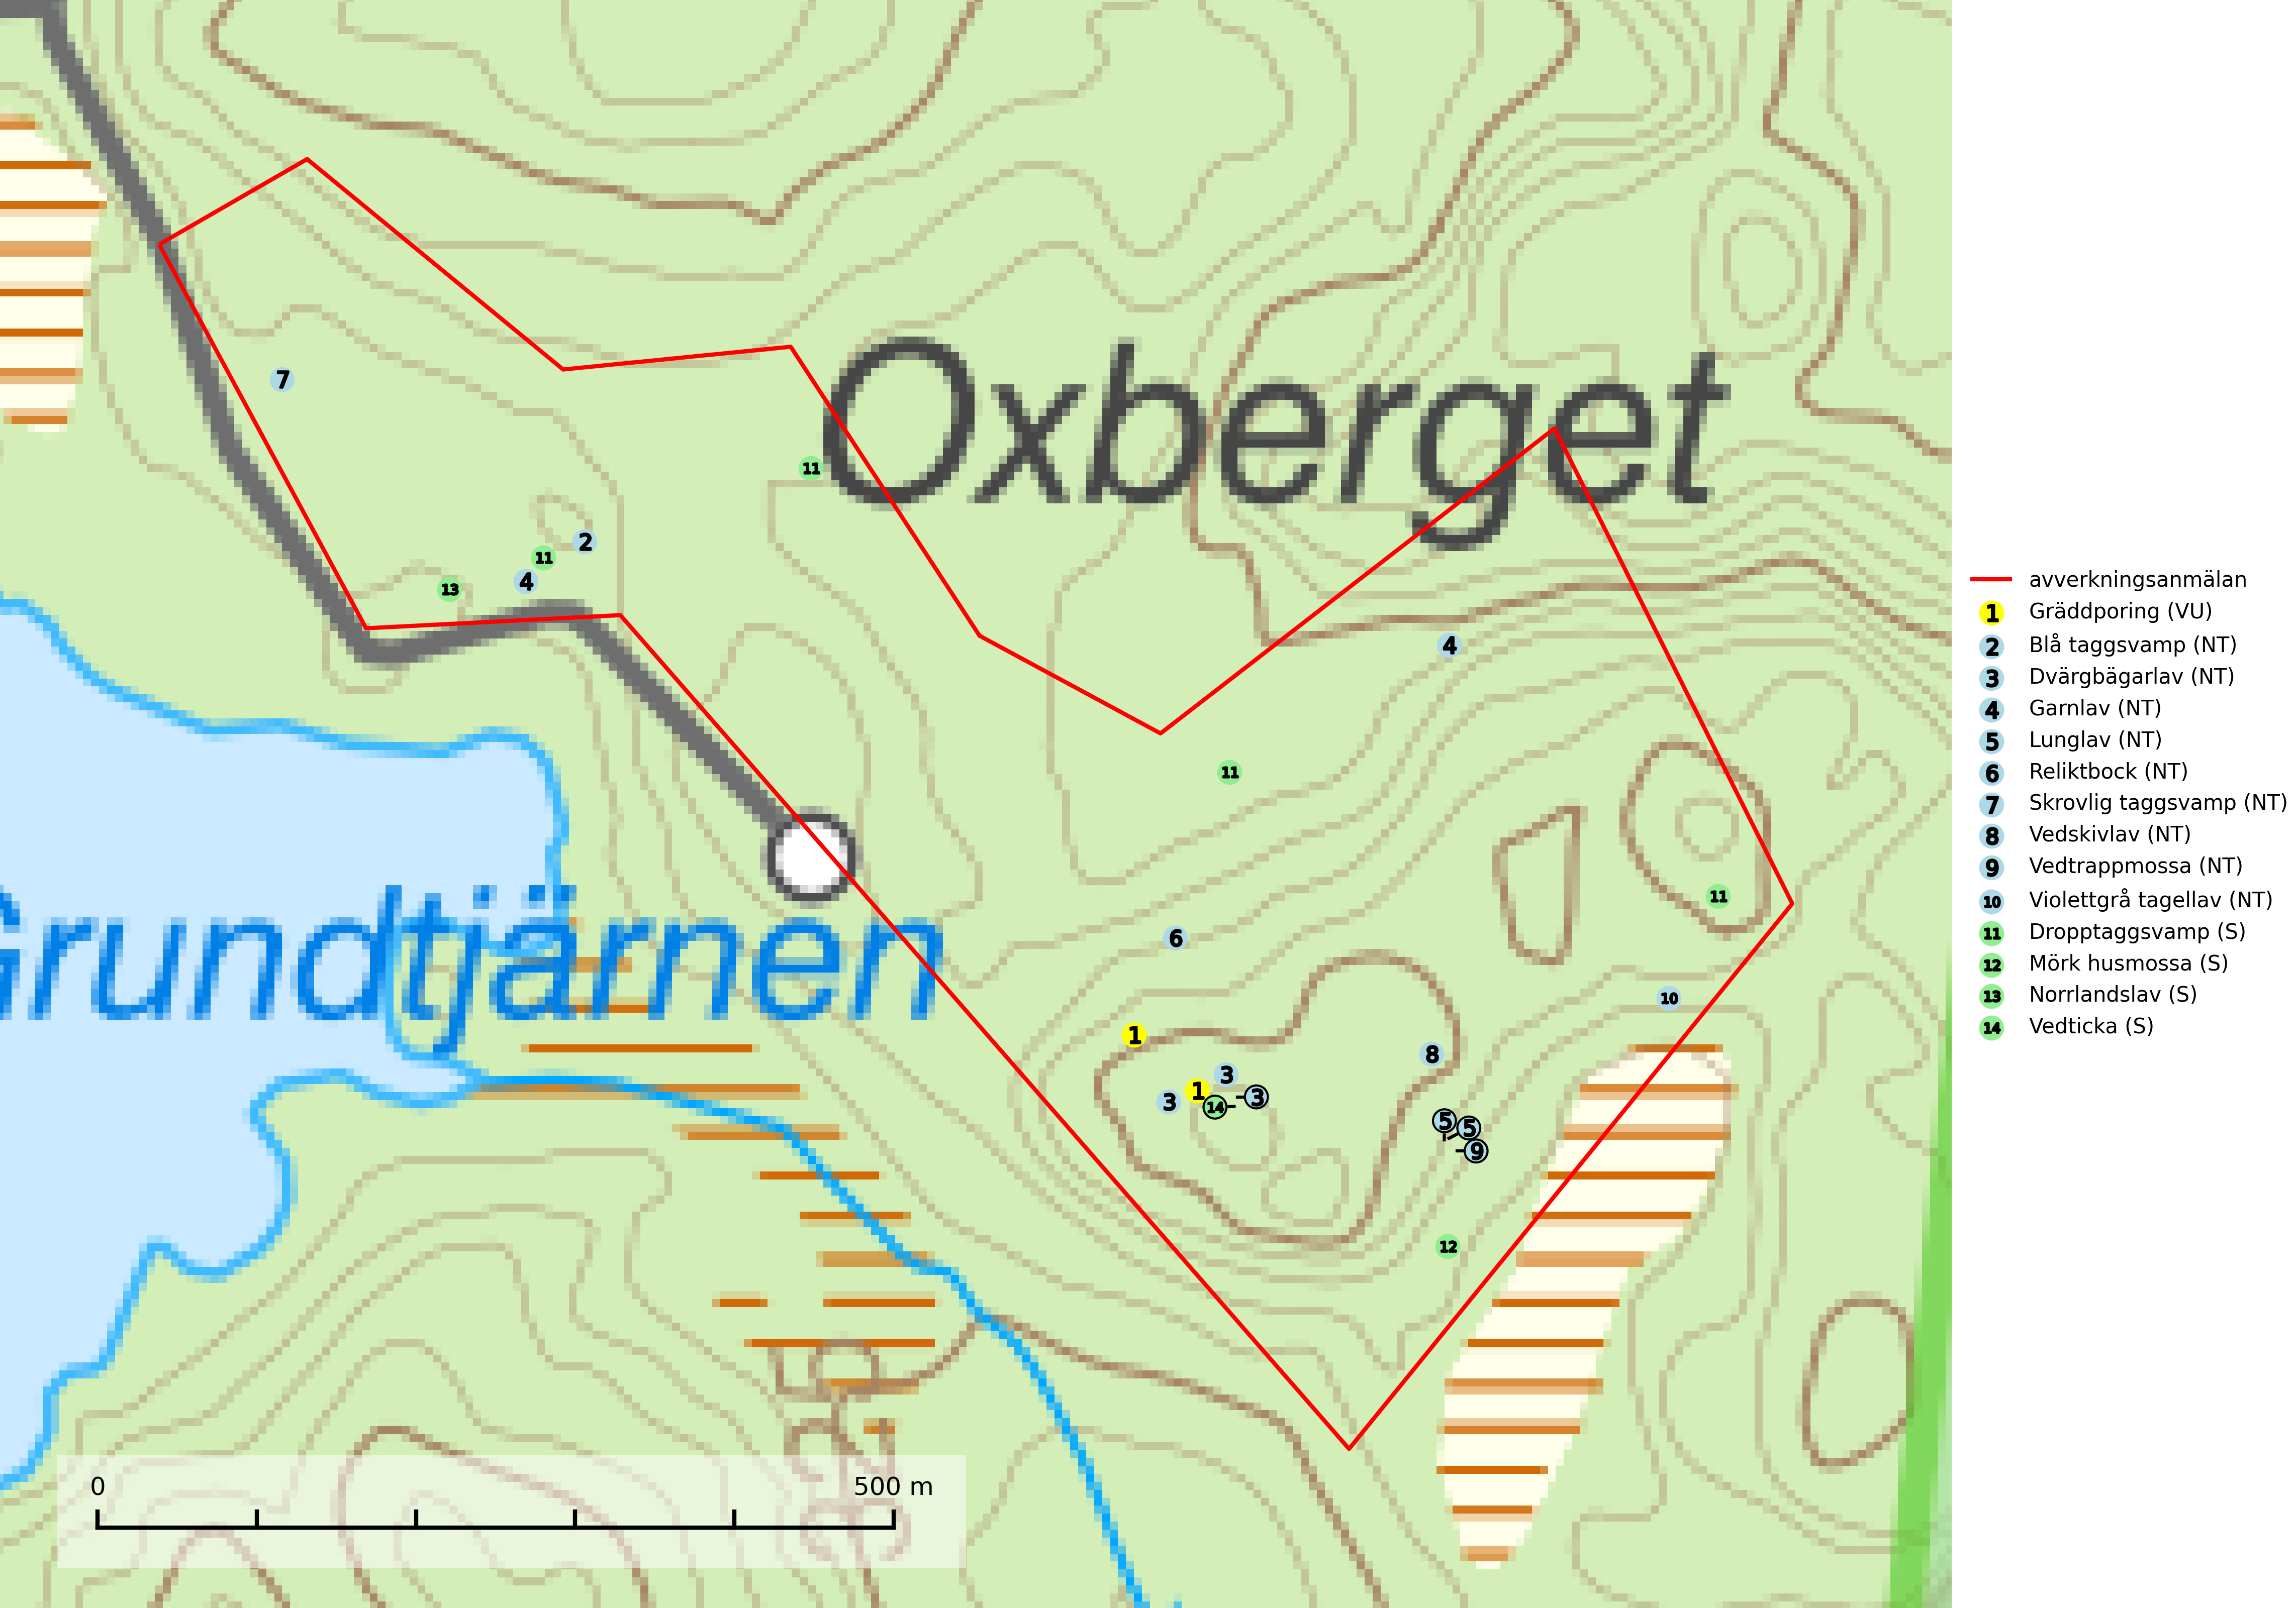

Figur 1. Fyndplatser för naturvårdsarter i det avverkningsanmälda området (röd linje). Markörer utan svart kant är placerade på fyndplatsen. Markörer med svart kant är placerade vid sidan av fyndplatsen och har ett svart streck som visar fyndplatsens exakta position. Kartans mittpunktskoordinat är N 7093711, E 685401 i SWEREF 99 TM.

**Blå taggsvamp (NT)** är en karaktärsart i såväl örtrika kalkbarrskogar som i torra sandtallskogar där det föreligger gammal skog med långvarig trädkontinuitet. Är sällsynt och mycket kravfull i södra och mellersta Sverige. Den hotas främst av skogsavverkning och tycks försvinna efter slutavverkning, markberedning och plantering. I kalkgranskogar verkar arten vara mycket känslig. Granskogar med arten bör formellt skydddas (SLU Artdatabanken, 2024; Nitare & Skogsstyrelsen, 2019).

**Dvärgbägarlav (NT)** förekommer över hela Sverige på gammal hård ved, huvudsakligen på tall men i södra Sverige även på ek. Veden utgörs framförallt av grova stubbar, lågor och grenar. Substratet har blivit sällsyntare och nybildning av substrat sker bara i begränsad omfattning. Arten hotas av att grova lågor blir allt sällsyntare i dagens kulturskogar samt att nybildningen av lämpliga substrat går mycket långsamt. En riklig tillgång på gamla tall- eller eklågor måste säkerställas på artens lokaler (SLU Artdatabanken, 2024; Nitare & Skogsstyrelsen, 2019).

**Garnlav (NT)** är en utpräglad barrskogsart som ibland kan drapera träden i norrländska grannaturskogar med hög luftfuktighet. Den förekommer även i talldominerade bestånd där den, förutom i trädens grenverk, påträffas hängande över ojämnheter i tallbarken. Arten har minskat starkt i södra och mellersta Sverige och den minskar även i sitt nordliga utbredningsområde. Orsaken till tillbakagången beror främst på slutavverkningar av naturskogsartade skogar. Bestånd med riklig förekomst bör regelmässigt sparas. Garnlav är värdväxt för den mycket sällsynta och akut hotade fjärilen barrskogslavfly (CR) som hör hemma i boreala barrskogar med riklig förekomst av värdväxten. Tidigare kunde arten konstateras årligen på flera platser vid Dala-Floda i Dalarna innan lokalerna kalavverkades. Senaste fyndet i landet av barrskogslavfly är från år 2000 då den påträffades vid Högberget i Sollefteå kommun (SLU Artdatabanken, 2024).

**Gräddporing (VU)** växer nästan enbart i urskogsartad barrskog på gamla, kraftigt murkna, grova och mossbelupna tallågor i något fuktiga och skuggiga lägen. Arten är placerad högst upp i Skogsstyrelsens värdepyramid för bedömning av skog med höga naturvärden och indikerar gamla och relativt orörda tallnaturskogar med höga naturvärden där det under låg tid kontinuerligt funnits inslag av grova tallågor. För att på sikt hejda artens vikande trend behöver merparten av gräddporingens nu kända växtplatser undantas från skogsbruk (SLU Artdatabanken, 2024; Nitare & Skogsstyrelsen, 2019).

**Lunglav (NT)** är en av vårt lands främsta signalarter som överallt indikerar gamla lövträd, skogsbestånd med höga naturvärden och ekosystem med lång skoglig kontinuitet. Lokalt kan förekomsten vara mycket riklig men den hittas nästan enbart i gamla och ej slutavverkade skogar. Artens samtliga förekomster bör uppmärksammas från naturvårdssynpunkt, då många lokaler även hyser andra ovanliga och rödlistade arter. Rikliga förekomster bör skyddas med biotopskydd, frivilliga avsättningar eller reservat. Det finns ett antal sällsynta lavparasiter som växer på lunglav: lunglavsknapp (VU), skrovelmössing (DD), lunglavshårprick (DD), *Calycina alstrupii* (NA) och *Chalara lobariae* (NA) (SLU Artdatabanken, 2025; SLU Artdatabanken, 2024; Nitare & Skogsstyrelsen, 2019).

**Mörk husmossa** är en mycket bra signalart i södra och mellersta Sverige. Den är sannolikt svårspridd och växer huvudsakligen i skog med lång skoglig kontinuitet i områden med konstant hög luftfuktighet. Den är känslig för större avverkningar, men tål plockhuggning som lämnar ett tätare trädskikt och ett obrutet, fukthållande mosstäcke på marken. Ett par studier har klart visat att artens tillväxt försämras när skogen huggs ner intill växtplatsen, och att ett kalhygges påverkan på mörk husmossa avtar både med avståndet från kalhygget och ju fuktigare växtplatsen är (SLU Artdatabanken, 2024; Nitare & Skogsstyrelsen, 2019).

**Reliktbock (NT)** är en skalbagge vars larvutveckling sker i tjock, solexponerad skorpbark på gamla, levande tallar. Ofta i träd som under längre tid stått fritt och öppet, t.ex. i kantzoner i odlingslandskap, längs stränder och åsar, men också i gles, gammal tallskog på mager mark. Arten är brandgynnad genom att omgivande småträd och buskar försvinner vid lågintensiva bränder samtidigt som gamla tallar överlever och förblir solexponerade. Minskningstakten för den svenska populationen bedöms vara nära gränsvärdet för Sårbar (VU) och i den europeiska rödlistan är reliktbock rödlistad som Sårbar (VU) vilket innebär att Sverige har ett internationellt ansvar för arten. Gamla tallskogar bör få ett långsiktigt skydd, och inte slutavverkas (SLU Artdatabanken, 2024; IUCN, 2016).

**Skrovlig taggsvamp (NT)** bildar mykorrhiza med tall i äldre tallskog, framför allt på tallhed. Den växer huvudsakligen i äldre barrskog som hotas av slutavverkning. Genom att äldre barrskogar och naturskogar blir allt sällsyntare, missgynnas arten av skogsbruk. Arten ingår i ett åtgärdsprogram för hotade arter (ÅGP) och en långsiktig tillgång till svampens värdträd behöver säkras genom att växtplatserna undantas från avverkning. Skrovlig taggsvamp är globalt rödlistad som nära hotad (NT) vilket innebär att Sverige har ett internationellt ansvar för arten (IUCN, 2025; SLU Artdatabanken, 2024; Nitare, 2006).

**Vedskivlav (NT)** växer på gammal, torr, exponerad, hård kärnved av framförallt tall i naturskogsartade bestånd. Avverkning av tallskog av naturskogskaraktär med spår av återkommande bränder är ett hot. Mängden lämplig ved att växa på för vedskivlav minskar, dels på grund av naturlig nedbrytning men framförallt på grund av att de förstörs i samband med slutavverkningar, gallringar och markberedning. Tall- och blandbarrskogar av naturskogskaraktär med spår av återkommande bränder bör skyddas (SLU Artdatabanken, 2024).

**Vedtrappmossa (NT)** växer på död ved, främst i gammal granskog. Den förekommer knappast alls i fjällnära barrskogar utan finns i skogslandskapet nedom fjällen och framför allt i landets södra delar är den en mycket bra signalart för barrnaturskog med höga naturvärden. Skogsavverkning och brist på grov död ved i skogen är de allvarligaste hoten och den överlever inte kalhyggesbruk. Lokaler med sluten granskog, tillräckligt stora för att säkerställa ett kontinuerligt tillskott på grova lågor, bör undantas från storskaligt skogsbruk (SLU Artdatabanken, 2024).

**Violettgrå tagellav (NT)** växer nästan uteslutande i gamla olikåldriga barrnaturskogar med lång skoglig kontinuitet och är en utmärkt signal på skog med höga naturvärden. Slutavverkning av tidigare aldrig slutavverkad skog (kontinuitetsskog) är det största hotet. Biotopen nyskapas i begränsad omfattning och barrskog äldre än 160 år, där den violettgrå tagellaven huvudsakligen påträffas har minskat med 50% de senaste 50 åren. Lågproduktiv skogsmark där laven förekommer bör undantas från skogsbruk och rika förekomster i äldre granskog bör skyddas. Arten är känslig för uttorkning och det är väsentligt att tillräckligt stora bestånd avsätts (SLU Artdatabanken, 2024; Nitare & Skogsstyrelsen, 2019).

BILAGA 1 – Rödlistade arter

# Lunglav – ekologi samt krav på livsmiljön

Lunglav (NT) är en av vårt lands främsta signalarter som överallt indikerar gamla lövträd, skogsbestånd med höga naturvärden och ekosystem med lång skoglig kontinuitet. Lokalt kan förekomsten vara mycket riklig men den hittas nästan enbart i gamla och ej slutavverkade skogar. Artens samtliga förekomster bör uppmärksammas från naturvårdssynpunkt, då många lokaler även hyser andra ovanliga och rödlistade arter. Rikliga förekomster bör skyddas med biotopskydd, frivilliga avsättningar eller reservat (SLU Artdatabanken, 2024; Nitare & Skogsstyrelsen, 2019).

På lunglav kan man sällsynt finna små svarta skivlika bildningar som liknar apothecier men som är en parasitisk svamp, Lunglavsknapp *Plectocarpon lichenum* (VU). Det finns ytterligare ett antal parasiter vilka bara förekommer på lunglav: Skrovelmössing *Dactylospora lobariella* (rödlistad som Kunskapsbrist DD) och Lunglavshårprick *Niesslia lobariae* (rödlistad som Kunskapsbrist DD). Skrovelmössing (DD) har små svarta apothecier och bruna, 1-septerade sporer och Lunglavshårprick (DD) har brunhåriga perithecier och färglösa, 1-septerade sporer. Nyligen har ytterligare två lavparasiter påträffats i Sverige som växer på lunglav: *Calycina alstrupii* (NA) och *Chalara lobariae* (NA) (SLU Artdatabanken, 2025; SLU Artdatabanken, 2024; Nitare & Skogsstyrelsen, 2019).

## Referenser – lunglav

Nitare, J. och Skogsstyrelsen, 2019. *Skyddsvärd skog – Naturvårdsarter och andra kriterier för naturvärdesbedömning.* Skogsstyrelsen.

SLU Artdatabanken, 2024. *Artfaktablad. Naturvård – artfakta.* SLU Artdatabanken, Uppsala.

SLU Artdatabanken, 2025. *Över 20 nya lavparasiter för Sverige.* https://www.slu.se/artdatabanken/arter-och-natur/artiklar/over-20-nya-lavparasiter-for-sverige/